



**信息学院软件工程系**

**《JAVA程序设计》实验报告**

实验11

**完成时间：2024.05.17**

**一、实验目的及要求**

* 熟悉文件处理

**二、实验题目及实现过程**

题目一

实现过程:

1.输入文件目录，通过fille类exists函数判断路径是文件还是文件夹或者不存在

2.若目录对应的为文件夹，使用listFiles()列出文件夹内容并进行相应的计数。

3.如果是文件，获取文件大小和最后修改日期，并格式化日期输出。

全屏截图：

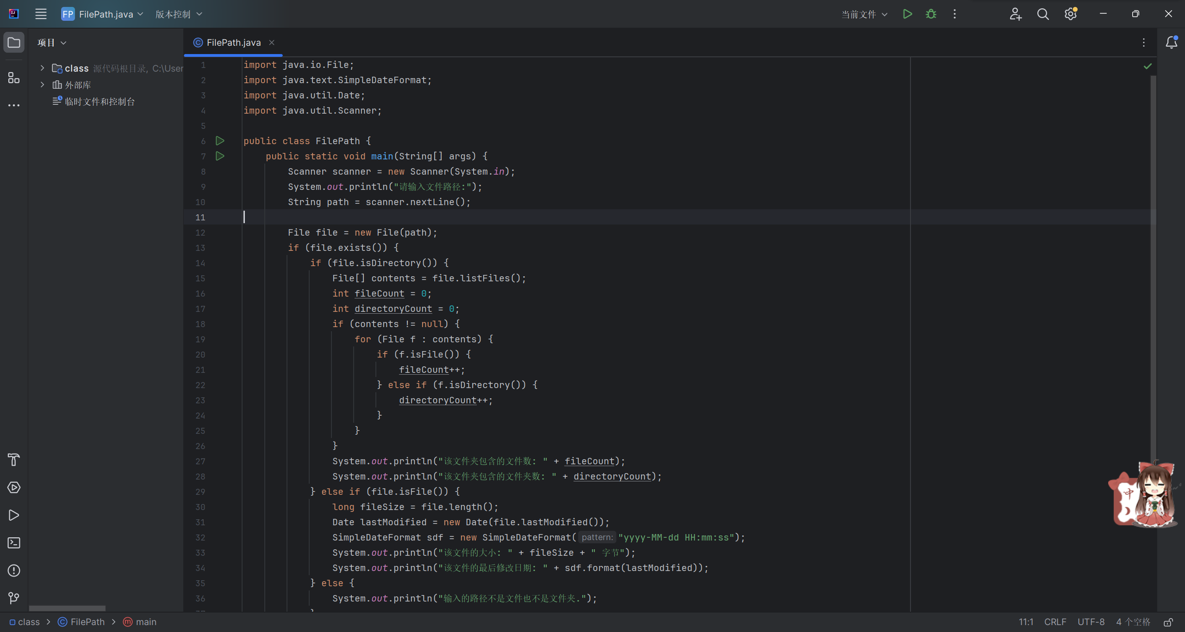 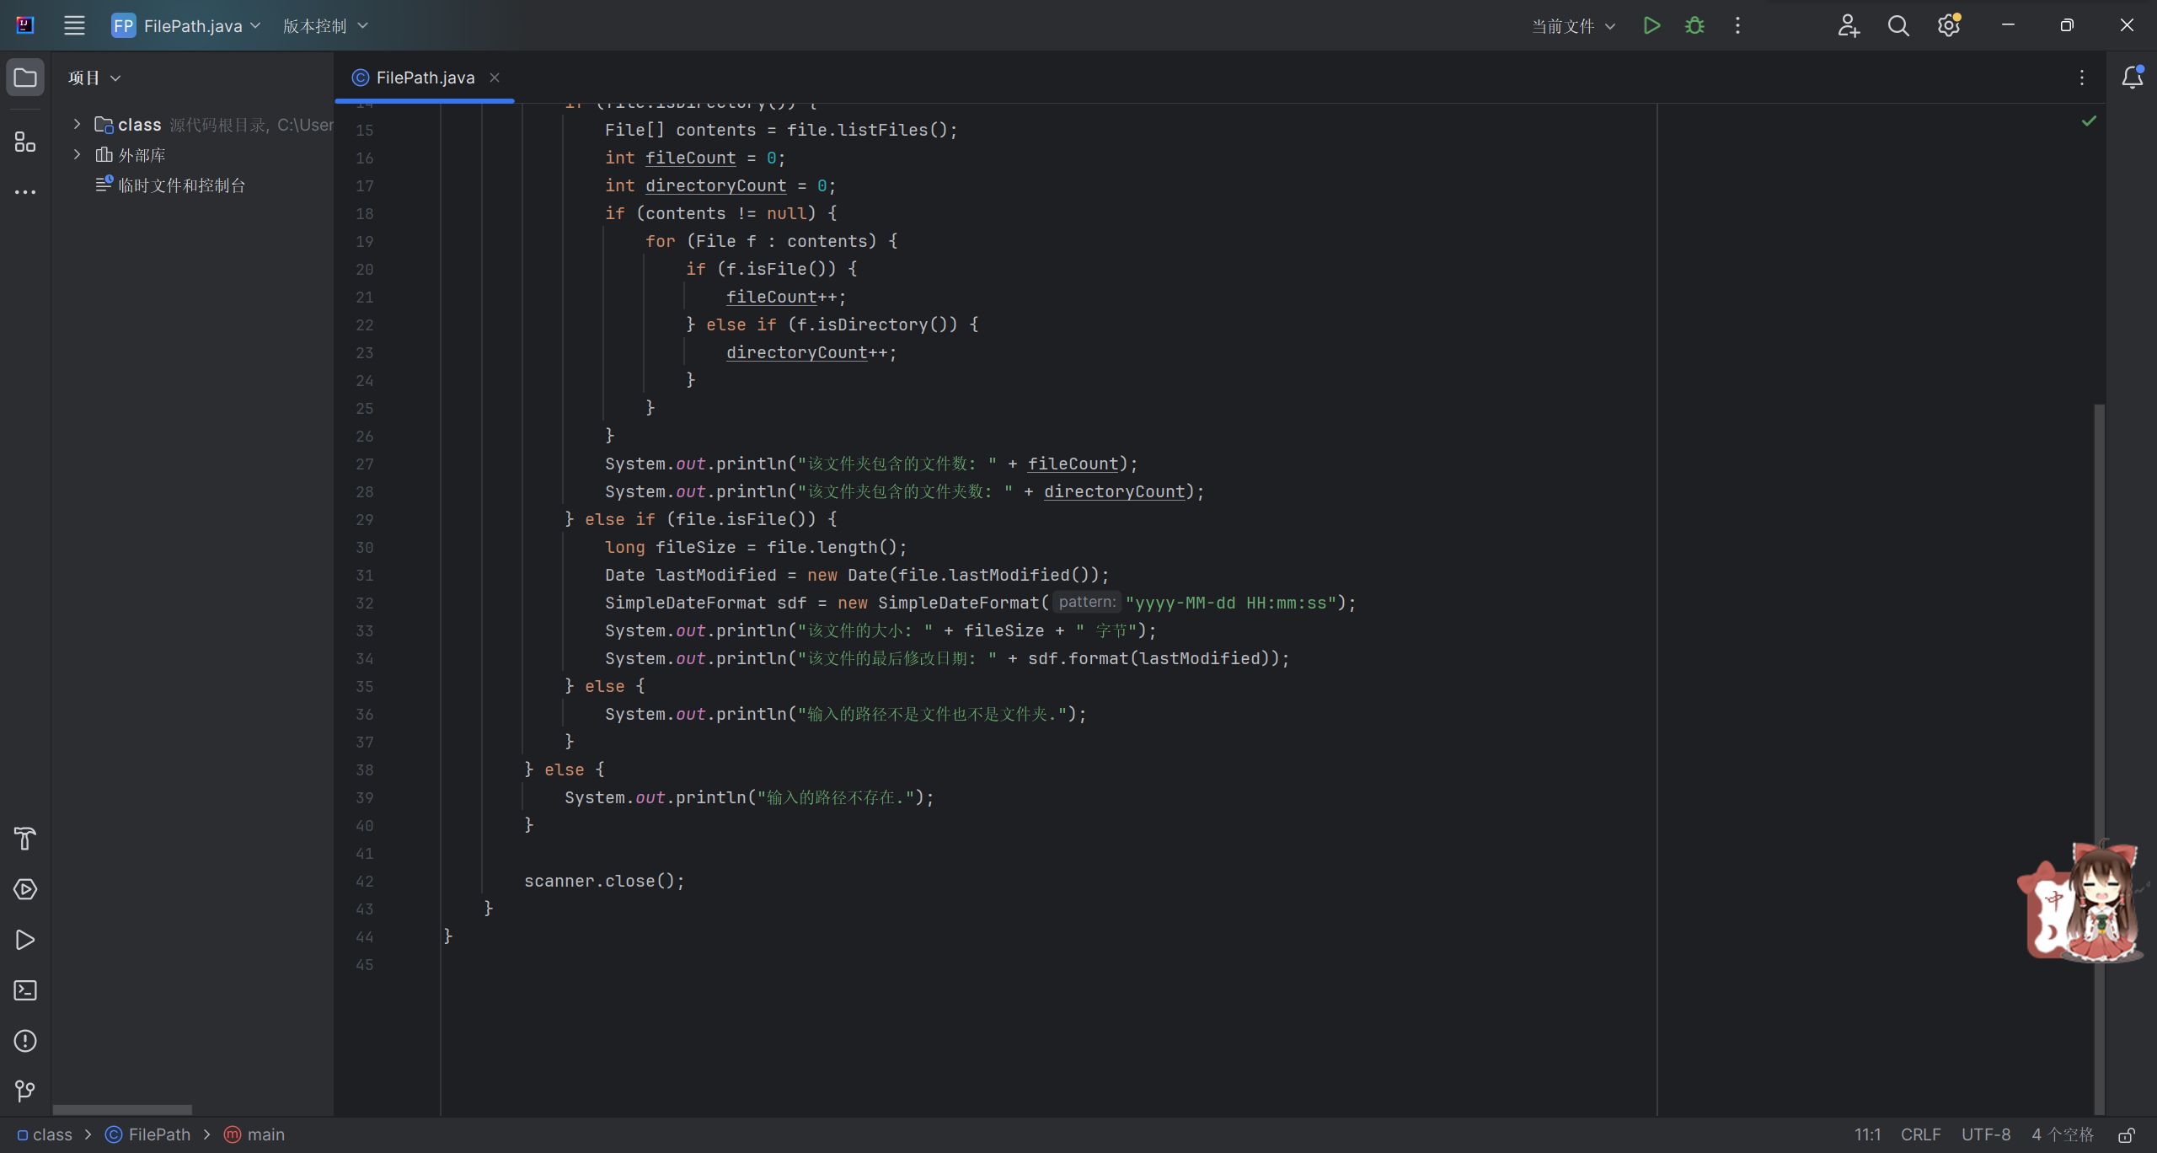

输出结果：

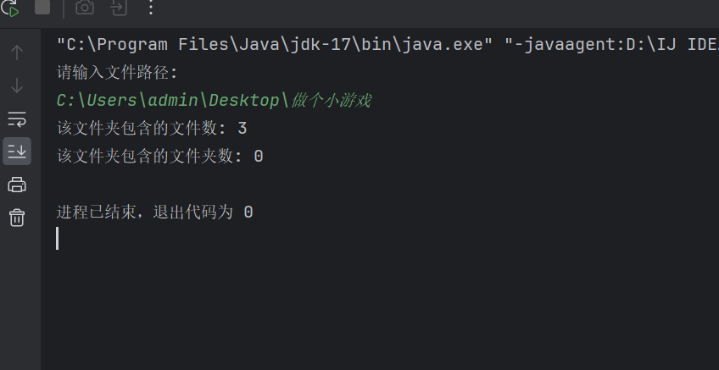

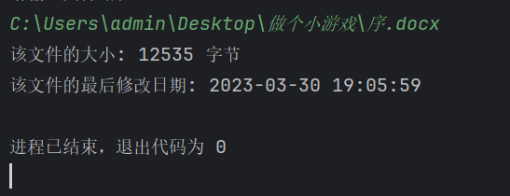

题目二

实现过程：

1.使用scencebuilder写出ui

2.设计student类储存学生信息

3.设计文件处理类来利用文件储存学生信息

4. MainLayoutController中写出相应的功能函数

全屏截图：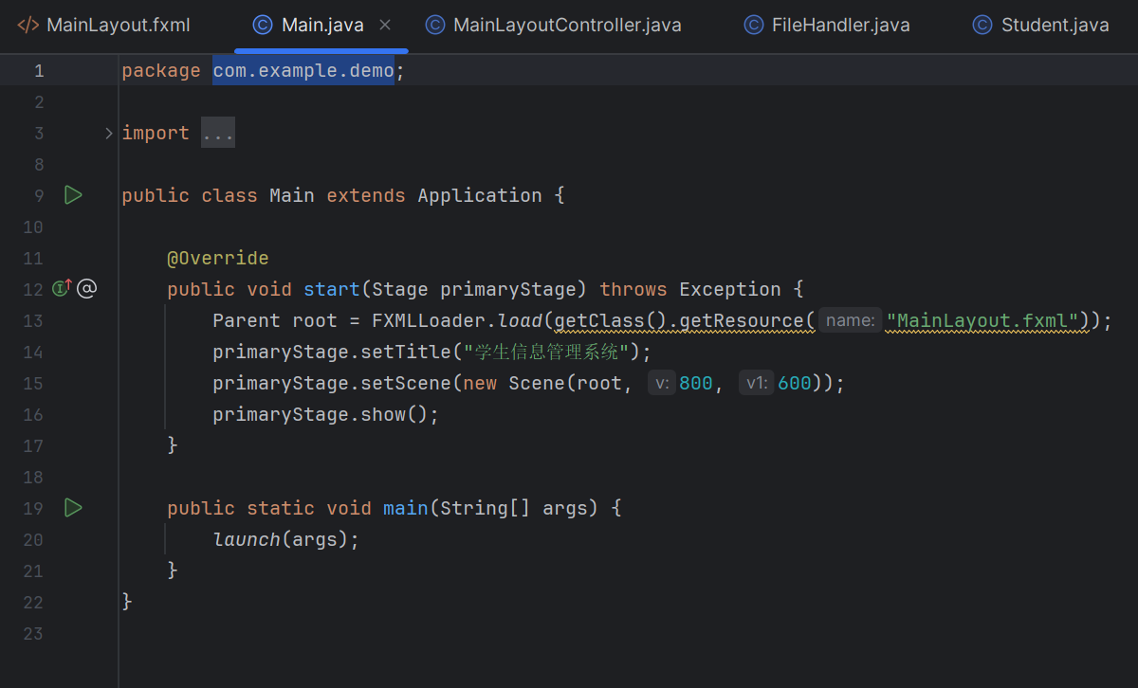 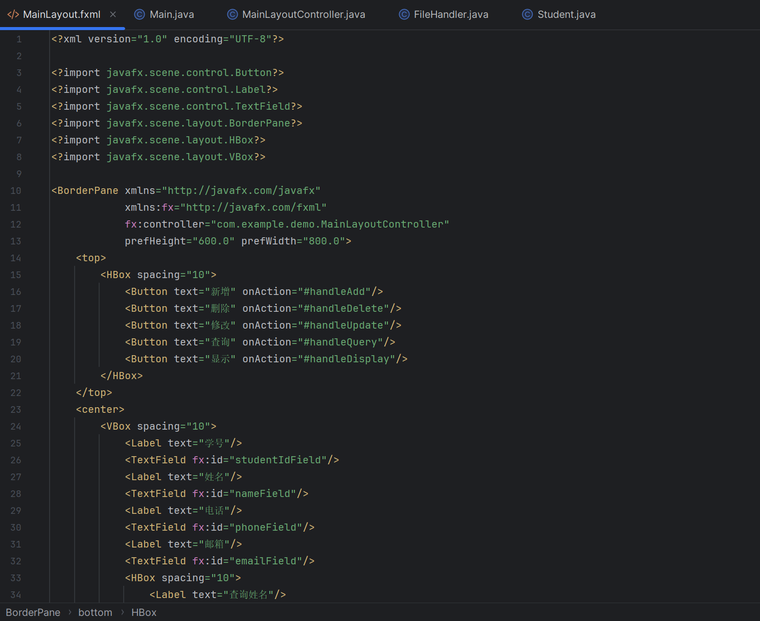 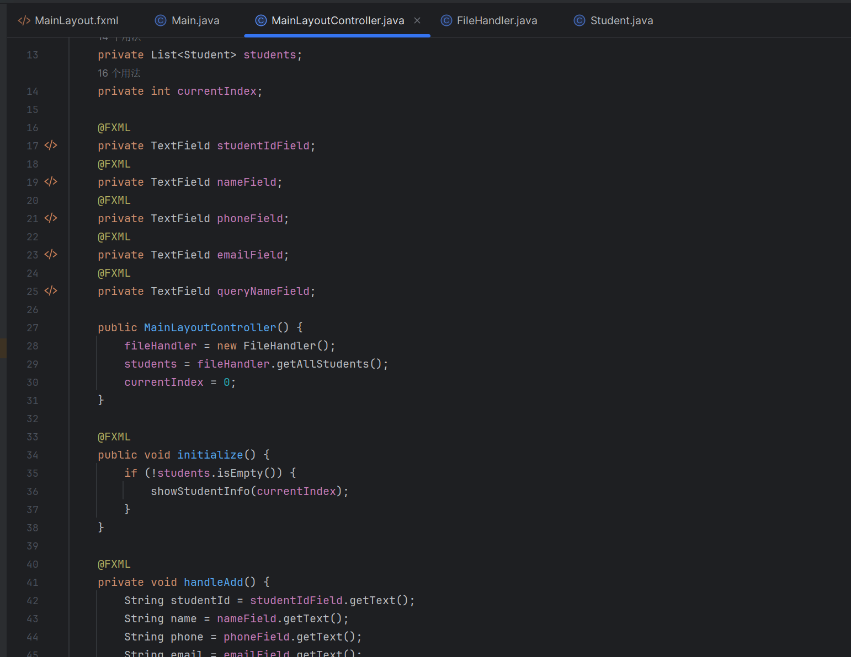 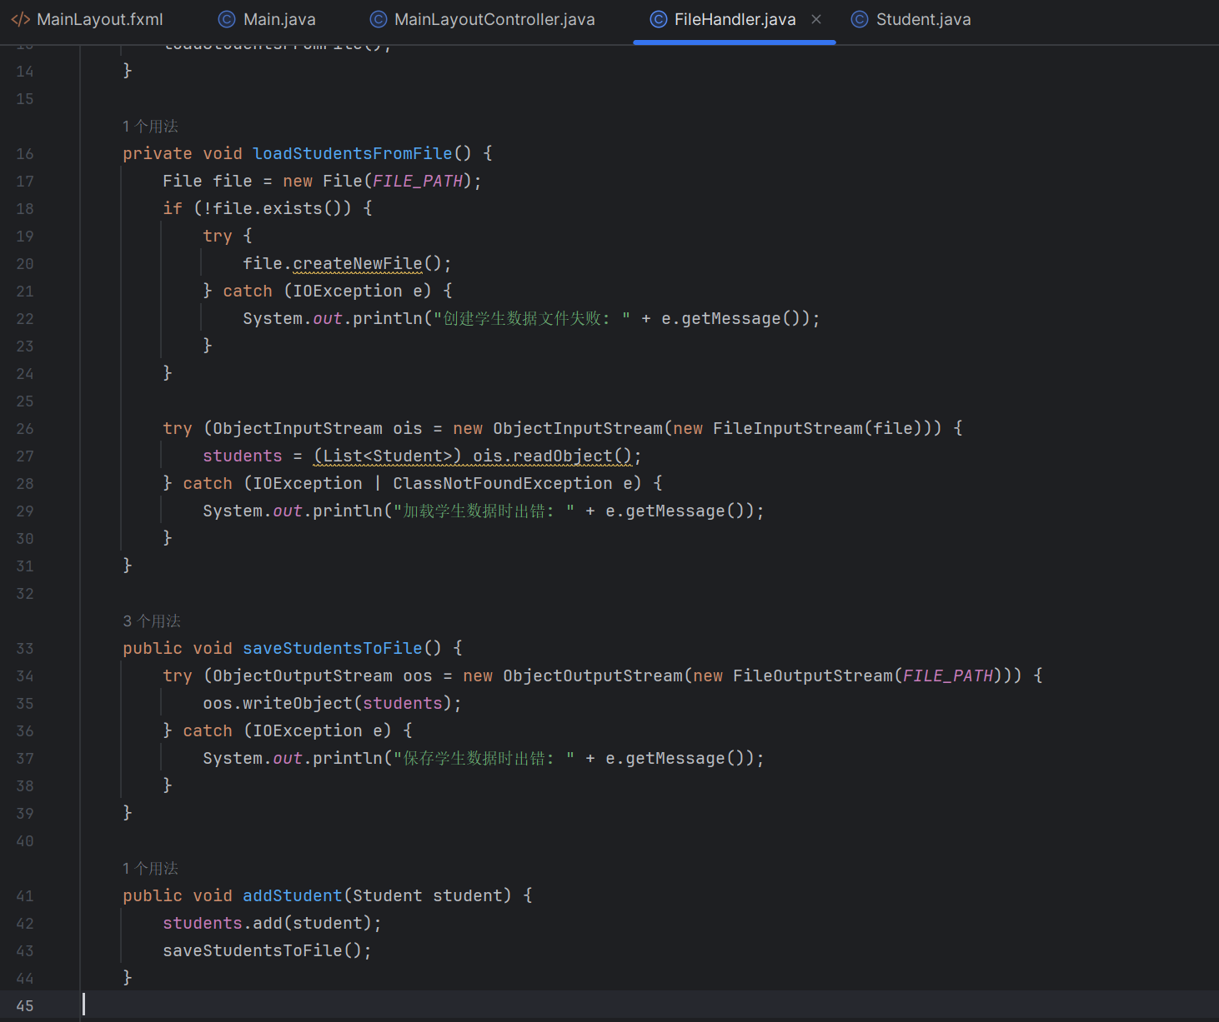

结果截图：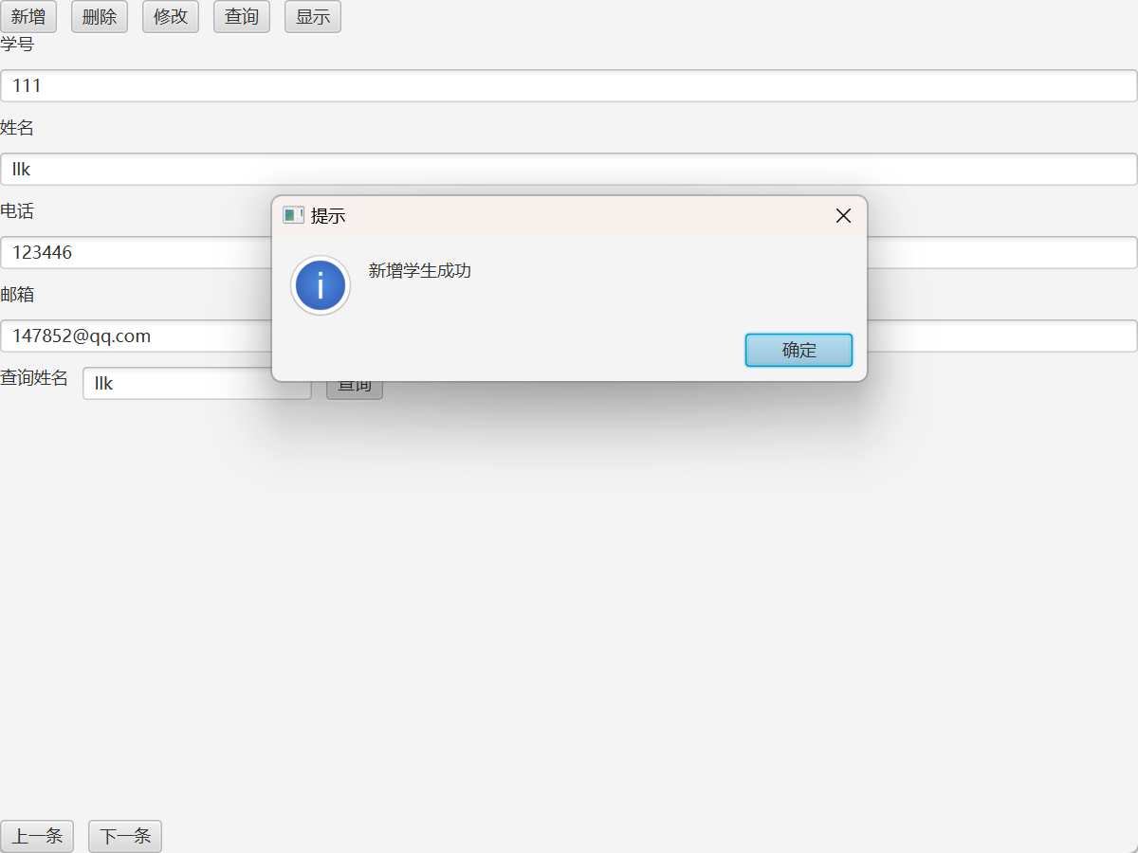 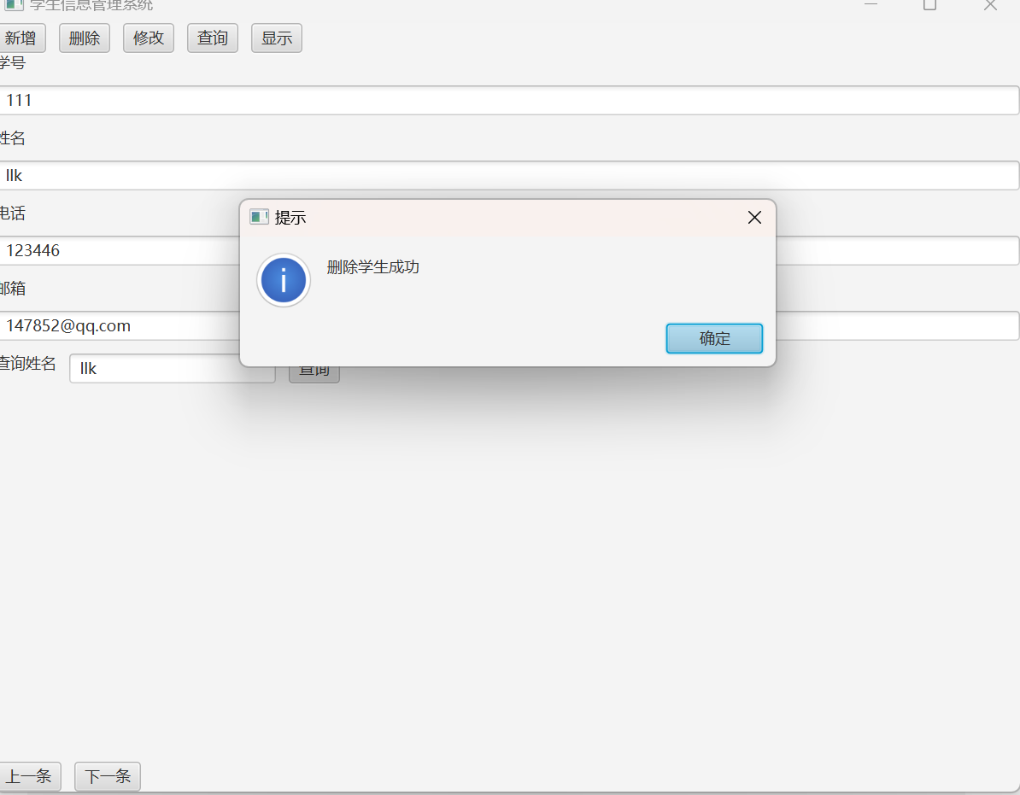 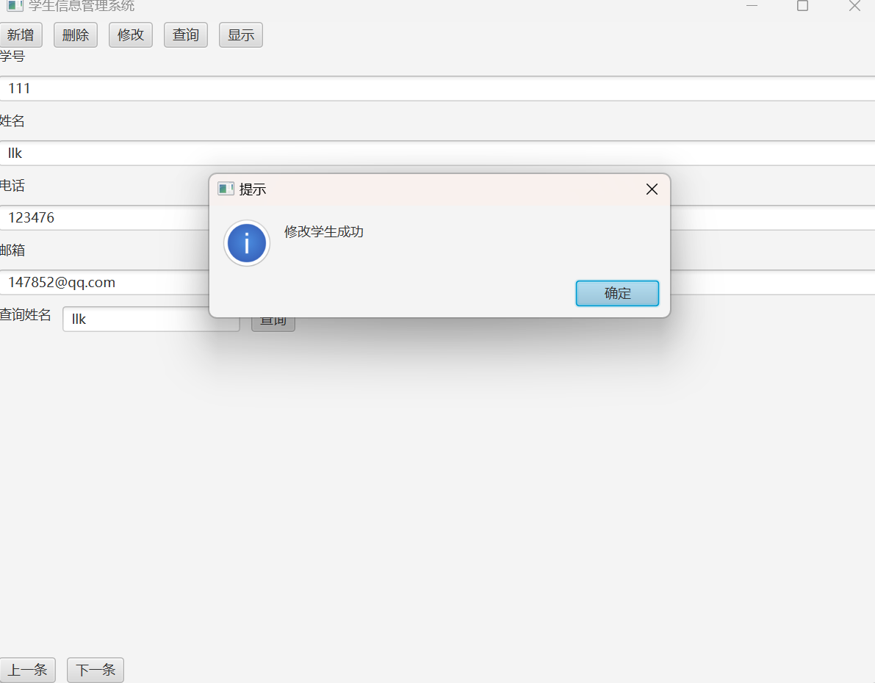 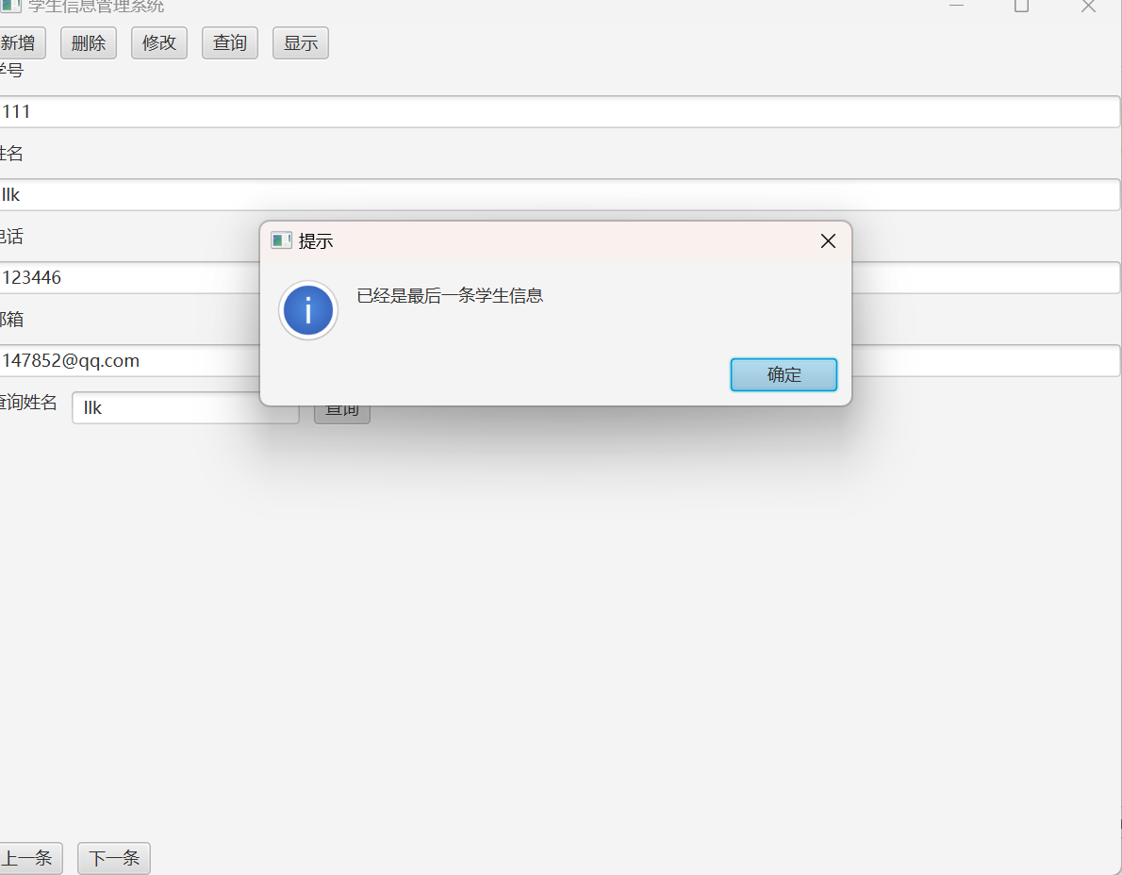

题目三

实现过程：1.输入文件目录，通过fille类exists函数判断路径是文件还是文件夹或者不存在

2.若目录对应的为文件夹，使用listFiles()列出文件夹内容并进行相应的计数。

3.如果是文件，使用 RandomAccessFile 获取文件大小，并使用 File 类的 lastModified() 方法获取最后修改日期。

全屏截图：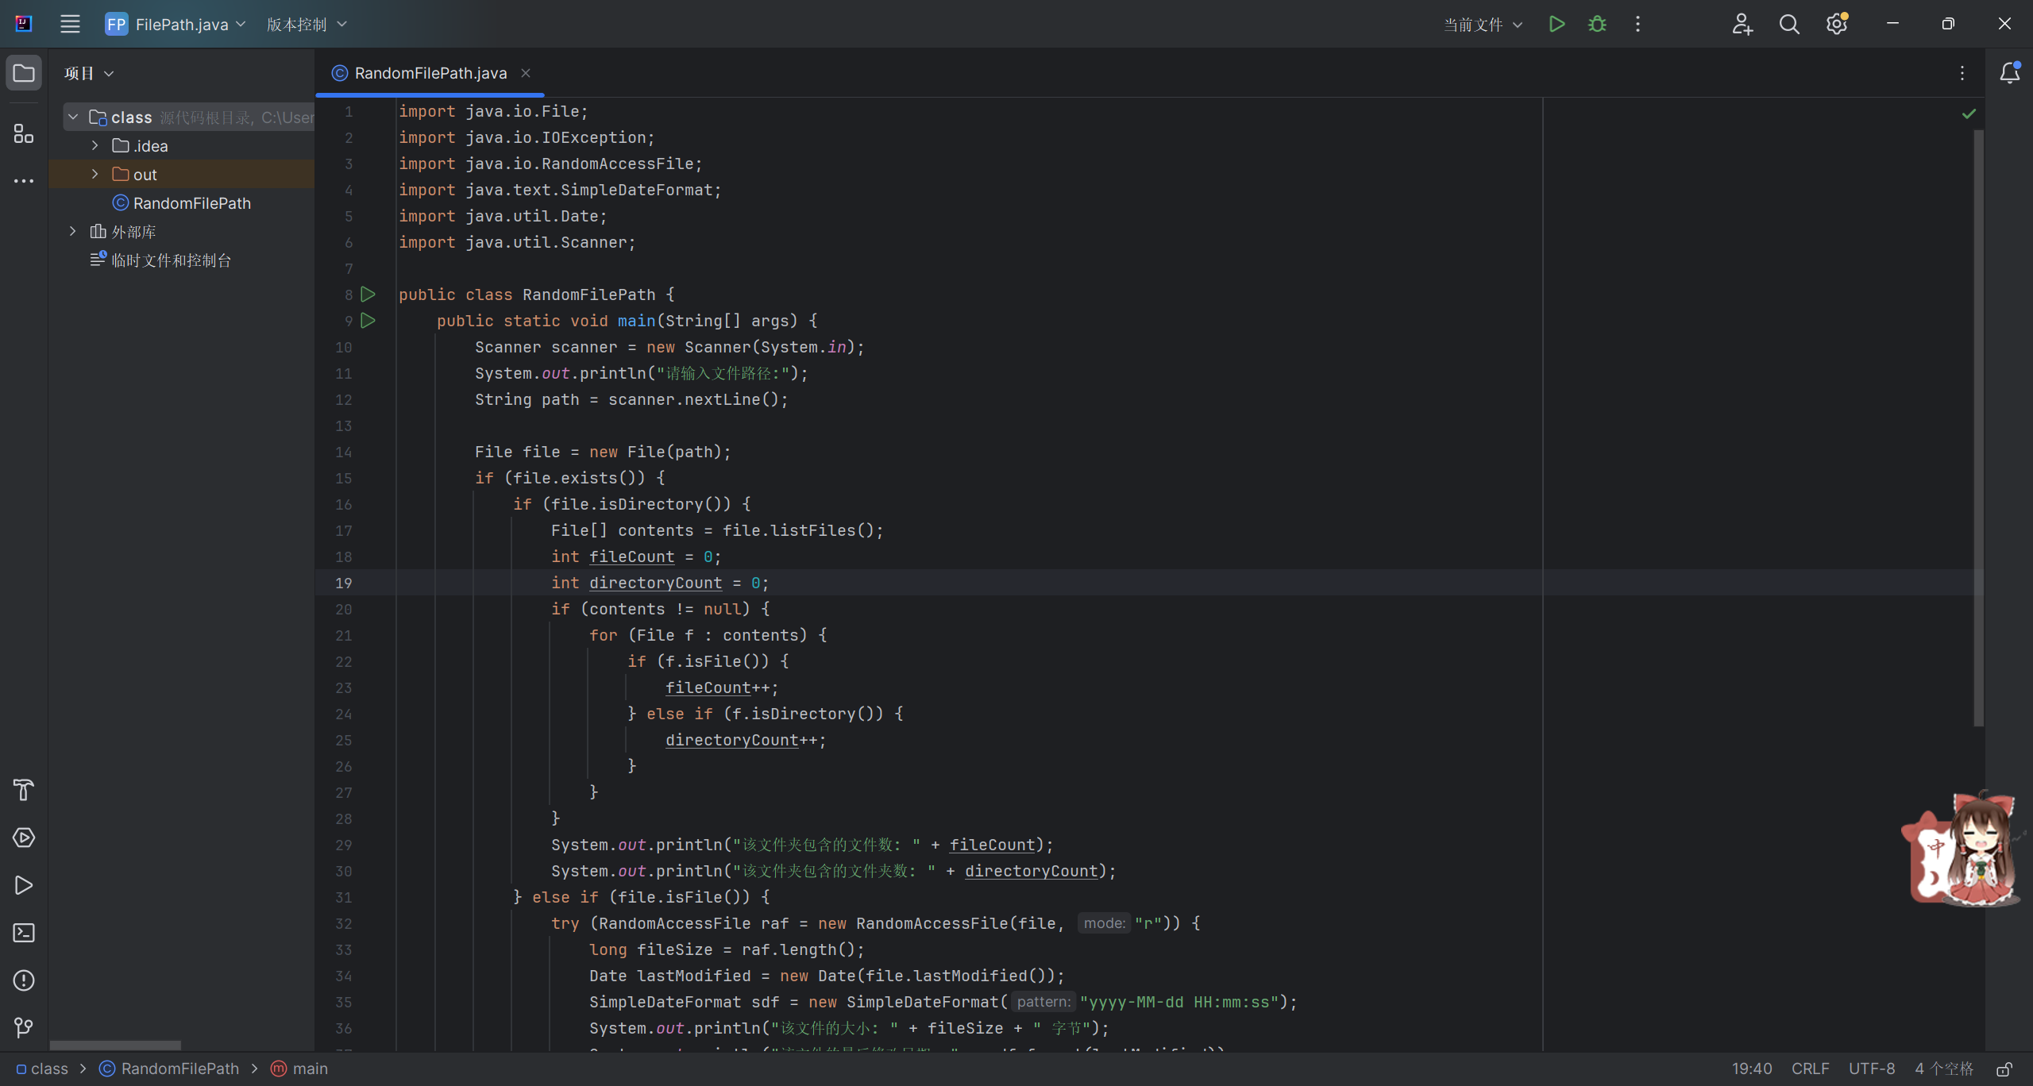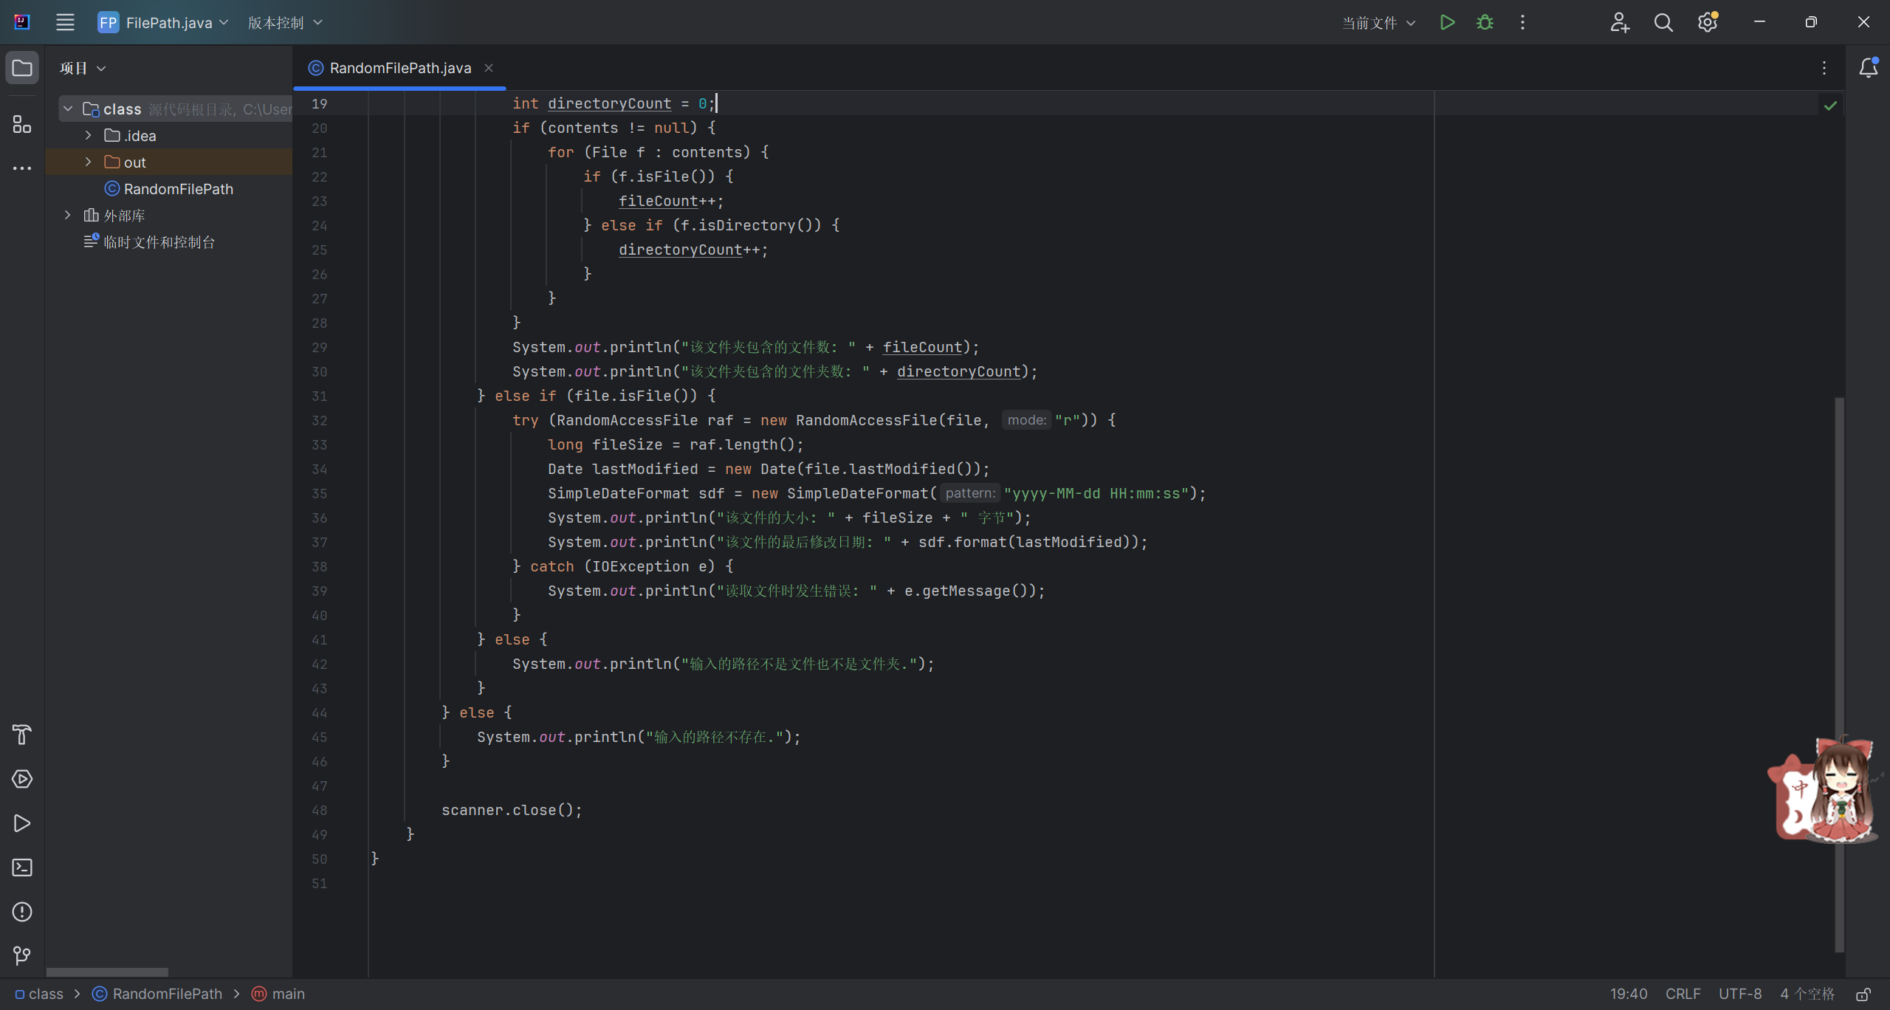

结果截图：

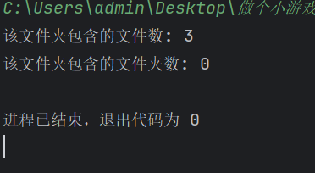

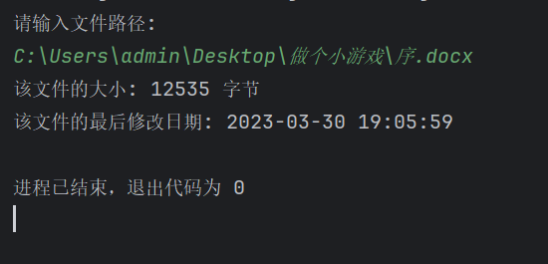

**三、实验总结与心得记录**

在书写java代码时，发现java对异常处理的要求很严格。当函数可能存在异常时，代码段中必须有捕捉这一异常的相关代码。